Provita®

Takhängda droppstativ och skensystem

Allmän produktinformation
Infusionssystem Provita® ICS 1 består av takhängda droppstativ vilka kan justeras med
1-handsgrepp till önskad arbetshöjd. Droppstativen hängs på krok i taket eller i skensystem för exakt placering vid patientplatsen. Droppstativen är anpassade efter olika takhöjd och kan även förses med hållare för 1st. infusionspump. Skenorna finns i U-format standardutförande för 1-patientplats eller i kundanpassat utförande genom kombination av olika raka och böjda skenor.

Provita® takhängda droppstativ
Med 1-handsgrepp höj och sänkbart droppstativ i rostfritt stål (18/14 mm Ø)
Droppstativet kan enkelt höjdjusteras med 1-handsgrepp som låser automatiskt för att förhindra ofrivillig lägesändring. Droppstativet har 4st rostfria påse/flaskhållare som vardera klarar en belastning av 2Kg.

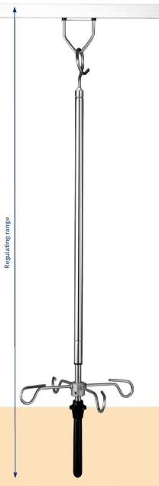
Benämning: Takhängt droppstativ
Reglerbar längd

För takhöjd | Artikelnummer | Artikelnummer*
2.500 mm | I 100 125 2 | I 102 125 2-1
2.700 mm | I 100 127 2 | I 102 127 2-1
2.900 mm | I 100 129 2 | I 102 129 2-1
3.100 mm | I 100 131 2 | I 102 131 2-1
3.300 mm | I 100 133 2 | I 102 133 2-1
3.500 mm | I 100 135 2 | I 102 135 2-1
* droppställning för hållare infusionspump, se nedan tillbehör.

Tillbehör
Benämning: Takkrok i rostfritt Benämning: Hållare för 1st infusionspump

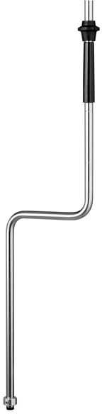
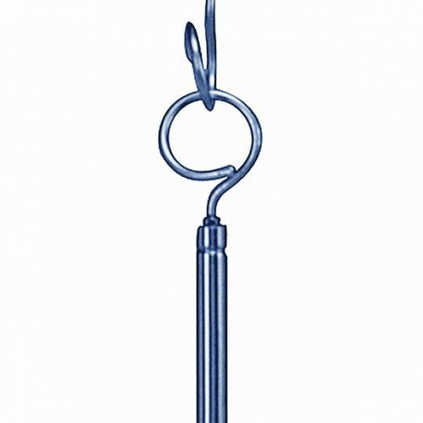
Artikelnummer Artikelnummer
Z2N07022 Z2N06342

Se nästa sida för Provita® skensystem

Provita® skensystem
Med Provita® skensystem bygger man enkelt en funktionsoptimerad patientplats där droppställningen kan flyttas längst med takskenan och placeras exakt där man vill ha den. När dropp inte längre behövs kan droppställningen lätt flyttas undan och ”parkeras” vid exempelvis takskenans ändläge.

Provita® skensystem kan levereras i färdig U-formad skena för 1 patientplats, alternativt väljer man att bygga ett kundanpassat skensystem med hjälp av raka och böjda skenor. Med ett kundanpassat skensystem kan man lägga skenans sträckning exakt som man anser vara optimalt för den verksamhet man bedriver.

Benämning: Artikelnummer
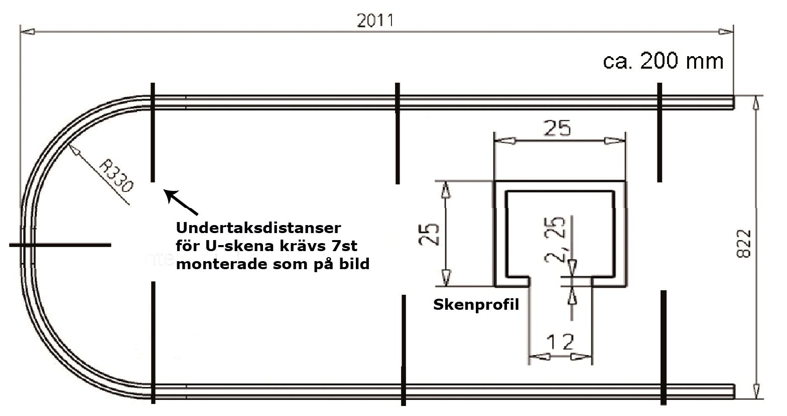
U-format skensystem för 1 patientplats D3FB0013

Provita® skena för kundanpassade system

Benämning Artikelnummer
Rak aluminiumskena 25x25 ICS1 längd 2000mm D1AA0013X Skena böjd 90° E2N1112W
Skarvstycke för hopkoppling av 2st. skenor Z2N07012 Ändstopp för skena Z2N07002
Takdistans 1000mm, mellan undertak och valv D490700 Glidvagn för provitaskena Z2N07032

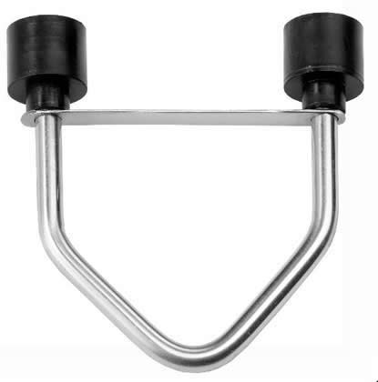
Anm. Tänk på att det i efterhand kan vara svårt att komplettera skenor med ytterligare glidvagnar, speciellt om skenan monteras dikt an mot vägg.

